PUDIWIND

品牌完整战略报告 V2
势能分析 + 品牌定位 + 最小单元模型

数据来源：卖家精灵 MCP + Google Trends | Amazon US | 2026年2月14 个子类目 | 3 大品类 | 27,000+ 条评论 | 6 大需求场景

机密文件 — 仅供内部决策使用

第一部分：势能分析（Step 1）
一、核心发现摘要
二、V1 修正说明：什么变了，为什么变
三、跨品类市场全景（14 子类目）
四、需求真空分析
五、评论痛点提炼（27,000+ 条）
六、核心需求场景图谱（6 大场景）
第二部分：品牌定位（Step 2）
七、四维人群分层框架
八、P0 核心人群：城市小型犬遛狗新手
九、P1 扩展人群：跑步/运动犬主人
十、V2 品牌定位方案
十一、营销文案库
第三部分：最小单元模型（Step 3）
十二、4P 产品模型
十三、定价策略与利润模型
十四、竞品定位对比
十五、关键词与推广策略
十六、Launch 执行计划
十七、评论反馈闭环
十八、视觉识别规范

一、核心发现摘要

核心发现：美国站遛狗配件市场被 3 年以上老品完全垄断（78-100% 销量占比）。基础款新品几乎无法存活。唯一的切入点是需求真空——搜索量高但购买率极低的领域，说明现有产品无法满足用户需求。
第一大需求真空："no pull dog harness" 月搜索 113,217 次 ，但购买率仅 0.93%。这意味着 99% 搜索防拽方案的用户没有购买就离开了。根本原因：现有产品声称"适合所有狗"，但拉拽行为因犬种和体型差异巨大，"万能防拽"是伪命题。
第一大增长信号 ："hands free dog leash" 是所有品类中唯一持续增长的关键词（Google Trends 5 年增长367%）。该子类仅 357 个商品，毛利率 61.13%，FBA 占比 98%。
V2 定位核心：从"品类切入"转向"场景切入"。将 PUDIWIND 定位为遛狗场景解决方案品牌（不是胸背带品牌），首发瞄准城市小型犬主，提供体型结构导向尺码和犬型专属防拽方案。

V1 原假设 | 实际情况（新数据） | 影响
$25-30 是甜蜜区 | 仅在 Vest Harnesses 子类成立 全品类 $25+  销量接近于零 | 必须用差异化叙事 支撑定价
首发目标 ：中大型犬 | 小型犬关键词 98K+ 及 评论痛点最为集中 | 转向小型犬 作为首发目标
仅聚焦胸背带 | "hands free" 是唯一持续增长关键词（5年+367%） | 扩展牵引绳产品线 作为第二增长曲线
防挣脱专利 = 护城河 | 0.93% 购买率 = 整个 防拽品类系统性失败 | 更宽定位：体型匹配 不仅仅是防逃脱
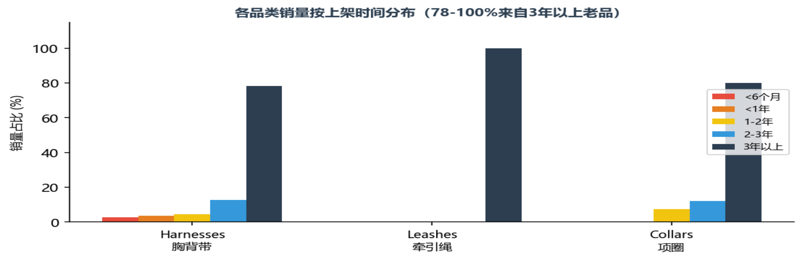
上图显示 78-100% 的销量来自上架 3 年以上的老品。牵引绳最极端：TOP 100 中 100% 销量来自 3年以上产品。新品在基础款赛道几乎没有存活机会。

3.1 14 子类目概览

子类目 | 商品数 | 月销量 | 均价 | 毛利率 | 退货率 | 评分
Vest Harnesses | 3,265 | 403,506 | $19.50 | 58.4% | 15.17% | 4.4
Basic Halter | 986 | 67,306 | $32.86 | 67.5% | 17.73% | 4.3
Vehicle Harnesses | 323 | 68,892 | $17.69 | 55.5% | 4.62% | 4.5
Retractable Leashes | 587 | 109,538 | $20.22 | 59.6% | 6.72% | 4.3
Basic Leashes | 3,977 | 180,611 | $12.68 | 51.9% | 6.16% | 4.6
Hands Free Leashes | 357 | 33,536 | $23.17 | 61.1% | 7.08% | 4.4
Double Leashes | 240 | 28,404 | $16.49 | 56.8% | 6.61% | 4.3
Electronic Training | 1,100 | 221,503 | $51.57 | 71.6% | 7.08% | 4.3
Bark Collars | 437 | 114,332 | $34.92 | 70.0% | 9.57% | 4.2
Basic Collars | 10,726 | 318,800 | $12.27 | 55.1% | 7.22% | 4.6
Pinch Collars | 307 | 38,728 | $24.54 | 62.7% | 11.83% | 4.4
Slip & Martingale | 991 | 60,918 | $15.04 | 58.4% | 10.71% | 4.4
Headcollars | 398 | 26,592 | $19.22 | 60.2% | 13.04% | 3.9
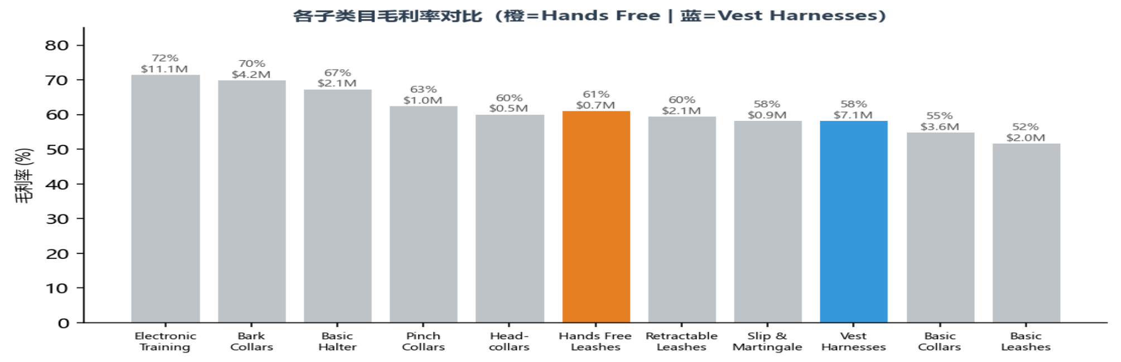
3.2 价格带分布对比
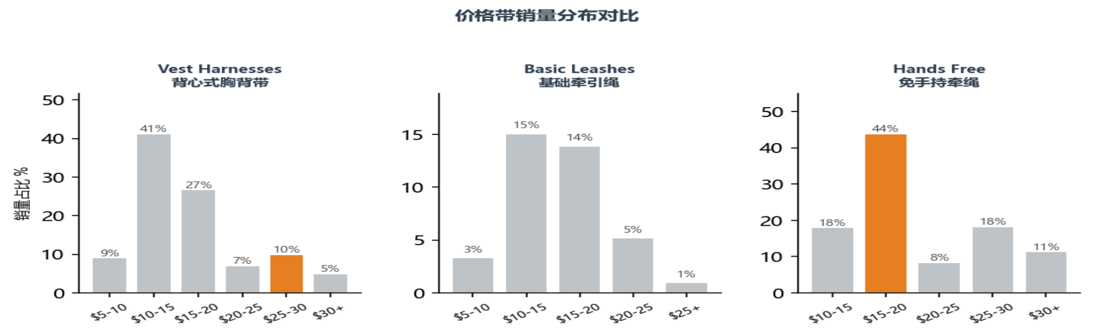

3.3 退货率分析

关键洞察：退货率最高的是"防拽/控制"相关品类（Basic Halter 17.7%、Vest Harnesses 15.2%、Headcollars 13.0%）。这一规律证明整个防拽品类存在系统性的产品匹配问题。
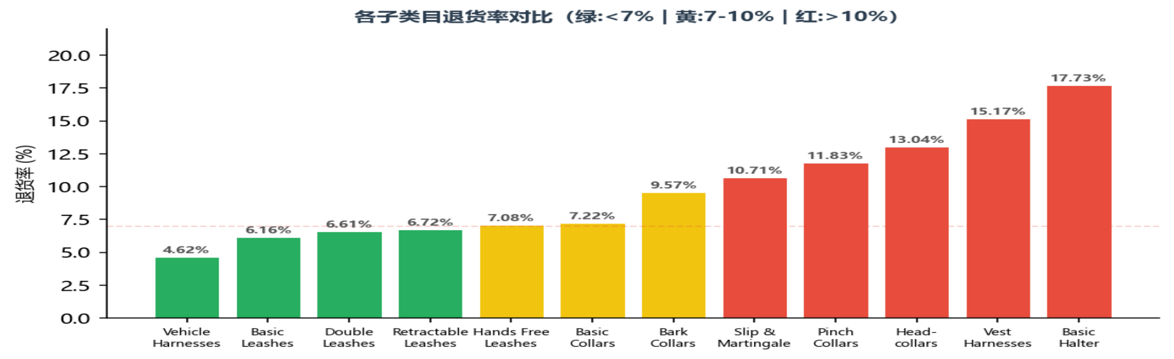

当关键词搜索量高但购买率极低时，说明用户在搜索解决方案但找不到满意的产品。这些是新品牌最有价值的切入机会
。
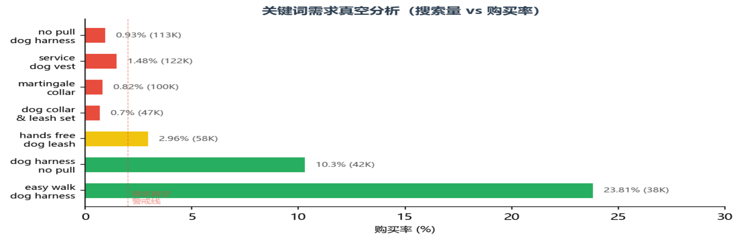
关键词 | 月搜索量 | 购买率 | 商品数 | 均价 | 判断
no pull dog harness | 113,217 | 0.93% | 4,556 | $22.26 | 需求真空
service dog vest | 122,402 | 1.48% | 3,279 | $22.95 | 需求真空
martingale collar | 100,304 | 0.82% | 2,080 | $12.97 | 需求真空
dog collar & leash set | 47,012 | 0.70% | 3,917 | $9.99 | 中等缺口
hands free dog leash | 57,906 | 2.96% | 2,244 | $17.56 | 增长 +缺口
dog harness no pull | 42,221 | 10.30% | 3,055 | $15.98 | 高转化
easy walk dog  harness | 38,540 | 23.81% | 8,069 | $22.90 | 品牌词

对 rabbitgoo（25,241 条评论）和 SHAWNCO（2,357 条评论）的分析揭示了 6
大痛点类别。排名前三的痛点都与体型匹配直接相关，验证了 V2 定位方向。
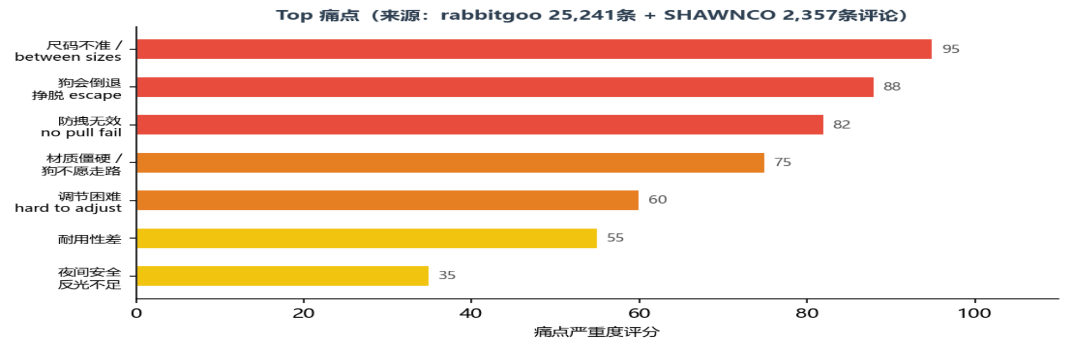

5.1 Top 未满足需求

排名 | 未满足需求 | 证据（评论原文） | 市场空白
1 | 体型精准匹配（不是重量匹配） | "between sizes" 出现频率极高腊肠犬和灵缇评论最集中 | 无品牌提供  体型结构导向尺码
2 | 犬型专属防拽 | 0.93% 购买率 "didn't help with  pulling" | 无品牌教育用户根据犬种选择方案
3 | 遛狗效率 （hands  free） | "hands free" 搜索 5年增长4.6倍 "treat pouch" 垄断度70% | 无品牌提供 完整遛狗方案
4 | 小型犬舒适度 | "stiff, Yorkie won't move" "bothers  her legs" | 产品只是大犬款 的缩小版

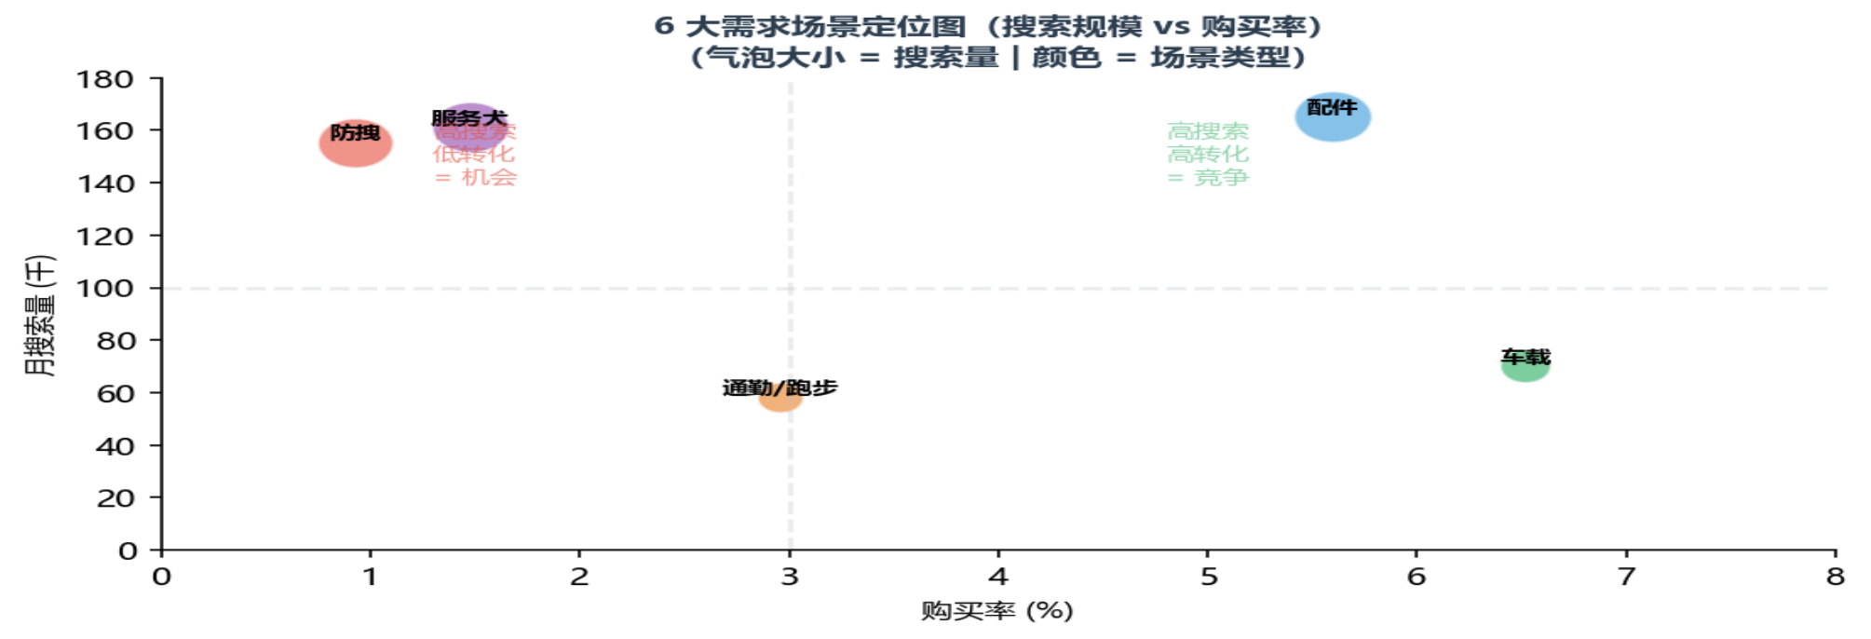
场景 1：防拽控制（最大需求真空）

维度 | 数据
搜索规模 | "no pull" 相关词合计 155K+/月
购买率 | 0.93%（"no pull dog harness"）
现有方案问题 | "easy walk" 购买率 23.8% 但 2011 年设计老化 通用 "no pull" 胸背带转化率仅 0.93%
我们如何切入 | 体型结构导向 + 犬型专属防拽 + 教育用户选对穿法

场景 2：通勤/跑步遛狗（hands free 增长最快）

维度 | 数据
搜索规模 | "hands free dog leash" 57,906/月，5年增长 4.6 倍
购买率 | 2.96%（中等）
用户画像 | 城市年轻养犬人，需要同时使用手机/带孩子/运动
我们如何切入 | 腰带 +牵引绳 +零食袋一体化套装，第二增长曲线

七、四维人群分层框架

7.1 犬型维度

犬型分组 | 体重范围 | 代表犬种 | 核心需求差异
超小型犬 (<8lb) | <8lb | Chihuahua, Maltese, Yorkie | 极端敏感、易逃脱
小型犬 (8-20lb) | 8-20lb | FBD, Corgi, Poodle, Shih Tzu | 体型差异极大，合身度最难
中型犬 (20-50lb) | 20-50lb | Cattle Dog, Boxer, Beagle | 力量大、拉拽严重
大型犬 (50-100lb) | 50-100lb | Labrador, GSD, Golden | 装备需高承重

关键洞察 ：8-20lb 小型犬组内部差异最大（FBD vs Maltese 体型完全不同），是市场的"尺码黑洞"。

7.2 心理维度

心理类型 | 核心诉求 | 搜索关键词 | 购买优先级
A. 安全焦虑型 | 怕狗跑丢、被攻击 | "escape proof", "reflective" | 功能 > 价格
B. 控制需求型 | 狗拉拽体验极差 | "no pull", "training" | 功效 > 口碑
C. 效率便捷型 | 遛狗不费劲 | "hands free", "easy on" | 便捷 > 功能
D. 审美社交型 | 好看、社交分享 | 颜色相关、品牌搜索 | 外观 > 价格
E. 专业实用型 | 耐用、专业功能 | "slip lead", "martingale" | 耐用 > 功能

8.1 基础画像

维度 | 描述
年龄/性别 | 25-40 岁 ，女性 65%+
犬只类型 | 第一只狗，8-20lb 小型犬（FBD、柯基、贵宾、Shih Tzu、Maltese）
养犬经验 | 0-2 年
日常场景 | 每日遛狗 1-2 次，15-30 分钟 ，社区/小区内
心理优先级 | 安全焦虑 5/5 > 便捷需求 5/5 > 控制焦虑 4/5 > 审美 4/5

8.2 心理需求雷达图
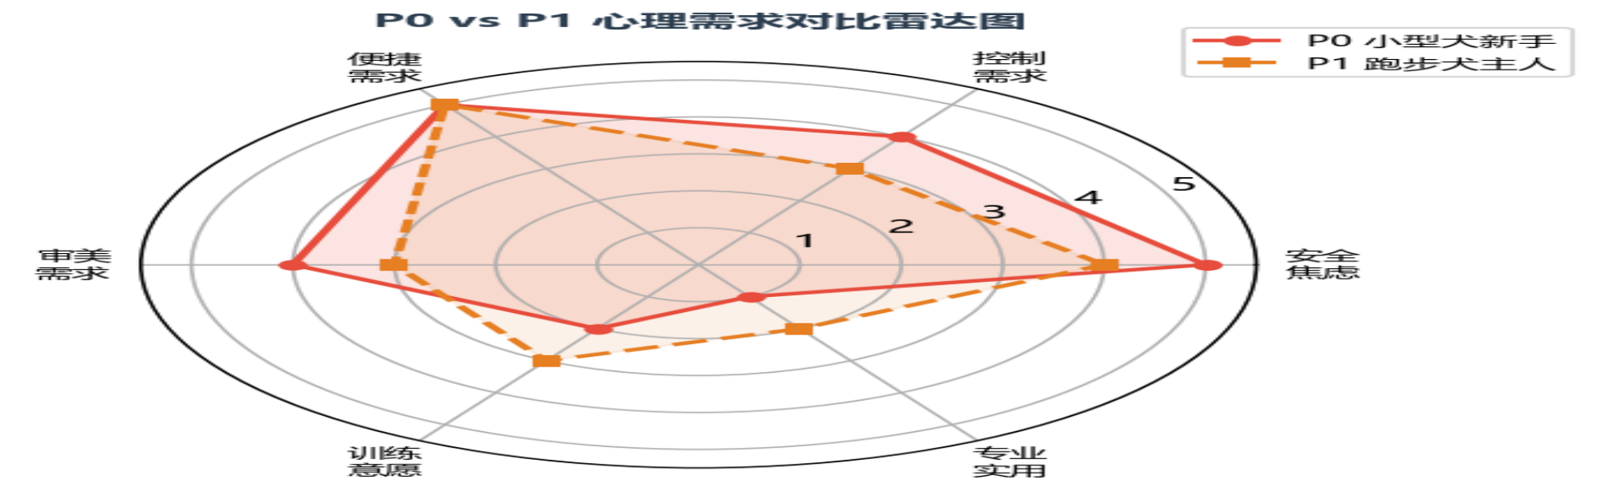

8.3 核心痛点与评论证据
痛点 1：尺码不准 — "这个在 M 和 S 之间尺码差距巨大，中间尺码缺失。"
痛点 2：狗不喜欢穿 — "太硬了，我的 Yorkie 根本不动。像被冻住了一样。"
痛点 3：太重太硬 — "她的前腿被卡住磨红了两块。"
痛点 4：倒退挣脱 — "第一晚它就学会了怎么倒退出来。"
痛点 5：调节复杂 — "每次出门前都要跟它搏斗。调节扣很紧。"

8.4 购买行为

维度 | 详细描述
首次搜索 | "small dog harness"（98,430 月搜索量）
价格区间 | 倾向 $10-18（但会因不满意加价升级）
复购概率 | 高！第一件通常不满意 ，会换 2-3 次
信息来源 | 小红书/Instagram + Amazon 评价图片/视频

维度 | 描述
年龄/性别 | 25-40 岁 ，男女均等
犬只类型 | 中大型犬（25-60lb），活力旺盛
核心搜索 | "hands free dog leash"（58K，5年增长4.6倍）
心理优先级 | 效率 5/5 > 便捷 5/5 > 安全 4/5 > 美观 3/5
核心痛点 | 一手拿绳不方便 / 狗拉倒主人 / 配件没地方放
切入方式 | 通过 Hands Free 腰带+牵引绳套装自然扩展

10.1 V1 vs V2 对比

维度 | V1（旧版） | V2（新版）
品牌角色 | 专业训练胸背带品牌 | 遛狗场景解决方案品牌
首发犬型 | 中大型犬 | 城市小型犬（8-20lb）
核心差异化 | 防挣脱专利 LockFit | 体型结构导向尺码 + 犬型专属防拽
USP | "唯一能留住狗的胸背带" | 按体型设计，不按体重凑合
产品线 | 仅胸背带 | 胸背带 + 牵引绳 + Hands Free 套装
定价 | $25-35 | $24.99 胸背带 / $29.99 Hands Free
视觉风格 | 深色 +训练感 | 暖色调 +轻松感

10.2 USP
Built for your dog's body type - not just their weight.

按体型设计，不按体重凑合。

现有品牌按体重分 XS/S/M/L。腊肠犬和柯基可能体重相同但体型完全不同。我们按体型结构分型：胸深 x 颈粗x 腿长。首发覆盖 3 种小型犬体型：深胸型（柯基）、宽胸窄颈型（FBD）、细长型（贵宾/Maltese）。

10.3 人群切入路径

阶段 | 目标人群 | 切入产品 | 关键词入口
首发 P0 | 城市小型犬新手 | 小型犬防拽胸背带 | "small dog harness"
扩展 P1 | 跑步/运动犬主人 | Hands Free 套装 | "hands free dog leash"
长期 P2 | 犬种特定需求 | FBD/腊肠专属版型 | "french bulldog harness"

11.1 品牌 Slogan

类型 | 英文 | 中文
主 Slogan | Walk different. | 不一样的散步。
功能版 | Built for their body. Not their weight. | 按体型设计，不按体重凑合。
情感版 | The harness they'll actually want to wear. | 它也愿意穿出门的胸背带。
场景版 | Every walk, sorted. | 每次散步，轻松搞定。

11.2 Listing Title 模板
胸背带（主打）：
PUDIWIND Small Dog Harness No Pull Escape Proof - [Body Type] Fit, Soft Padded Step-in Walking Vest for French Bulldogs, Corgis, Puppies - Reflective, Easy On/Off

Hands Free 套装：
PUDIWIND Hands Free Dog Leash with Waist Belt - Running Walking Belt with Bungee Leash, Treat Pouch & Poop Bag Holder
11.3 五点描述（胸背带）
1. BUILT FOR SMALL DOG BODIES — Not a "shrunk-down big dog harness." Our Body-Type Fit system sizes by small dog structures: deep chests (Corgis), wide chests with narrow necks (FBD), slim builds (Poodles). 3 body types, 3 patterns.
2. NO-PULL THAT ACTUALLY WORKS — Front clip redirects pulling force naturally. But we are honest: pick the right clip position for your dog's breed (guide included).
3. CLOUD-LIGHT COMFORT — Ultra-lightweight at [X]oz. Soft inner lining. No stiffness, no chafing. Your small dog will actually move in it.
4. 3-SECOND ON, 3-SECOND OFF — Quick-snap buckles + step-in design. One-handed operation. Anti-slip sliders stay in place.
5. SAFE BY DEFAULT — Full reflective strips standard on every harness. Not an "add-on" but built-in safety. Walk safe after dark.

11.4 A+ 页面核心模块
• 模块 1：品牌故事 — "Walk Different." + 体型精准叙事
• 模块 2：体型精准系统 — 3 种体型对比图（深胸/宽胸/细长）
• 模块 3：功能亮点 — 4 图标网格（体型匹配/防拽/穿脱/安全）
• 模块 4：生活方式 — 咖啡店/城市步道/公园轻松遛狗氛围图
• 模块 5：教育型对比 — "体重尺码 vs 体型尺码" 信息图
• 模块 6：套装推荐 — "Complete the Walk" 交叉销售

11.5 广告文案（V2 更新版）
SP 广告标题：
• "Small Dog Harness No Pull - Body-Type Fit" - PUDIWIND
• "The Harness That Actually Fits Small Dogs" - PUDIWIND
• "Stop Buying the Wrong Size. Try Body-Type Fit." SB 广告文案：
• "Your small dog deserves a harness that fits. Body-type engineered by PUDIWIND."
• "Same weight doesn't mean same fit. Discover body-type sizing at PUDIWIND."

十二、4P 产品模型

12.1 Product — 首发产品组合

产品 | 角色 | 核心功能 | 体型版型 | 定价
小型犬防拽胸背带 | 核心产品 | 体型精准 + 防拽 +防逃脱 + 舒适 | 深胸型(柯基)  宽胸型(FBD)  细长型(贵宾) | $24.99
标准牵引绳 | 基础搭配 | 防勒手 + 耐用 +反光标配 | 4ft / 6ft 两尺寸 | $14.99
Hands Free 腰带 +牵引绳套装 | 第二曲线 | 解放双手 + 弹性 缓冲+ 收纳 | 腰带(26-48")  牵引绳(4-6ft) 零食袋 | $29.99
胸背带 +牵引绳套装 | 客单价最大化 | 完整遛狗方案 | 配色统一 鼓励套装购买 | $34.99

12.2 产品核心规格（胸背带）

规格项 | 要求
体型版型 | 3 种：深胸型（柯基/迷你杜宾）、宽胸窄颈型（FBD/巴哥）、细长型（贵宾/Maltese）
尺码覆盖 | XS（ <8lb）/ S（8-12lb）/ M（12-20lb）
目标重量 | XS < 60g / S < 80g / M < 100g
材质 | 编织纹理尼龙（外层）+ 透气网眼（内衬）+ 软触内衬
卡扣 | 快速卡扣（3 秒穿脱）+ 防滑调节滑块
牵引点 | 前扣（防拽）+ 背扣（日常散步）
反光条 | 两侧标配（不是选配）
金属标牌 | 胸前椭圆形 PUDIWIND 标牌（拉丝不锈钢）
缝线 | 对比色缝线（品牌识别）

12.3 Place — 渠道策略
• Amazon US 站 FBA 首发（Hands Free Leashes FBA 占比 98%）
• 初期仅上架美国站，稳定出单后再考虑 UK/CA 扩展
• 品牌备案已完成（PUDIWIND + wunzolefy）

13.1 定价逻辑
Vest Harnesses $25-30 价格带效率指标 1.42（全价格带最高），但商品数仅 7
个。该价位有真实需求但供给不足。PUDIWIND $24.99 正好卡在效率最优区间下沿。
13.2 成本与利润结构
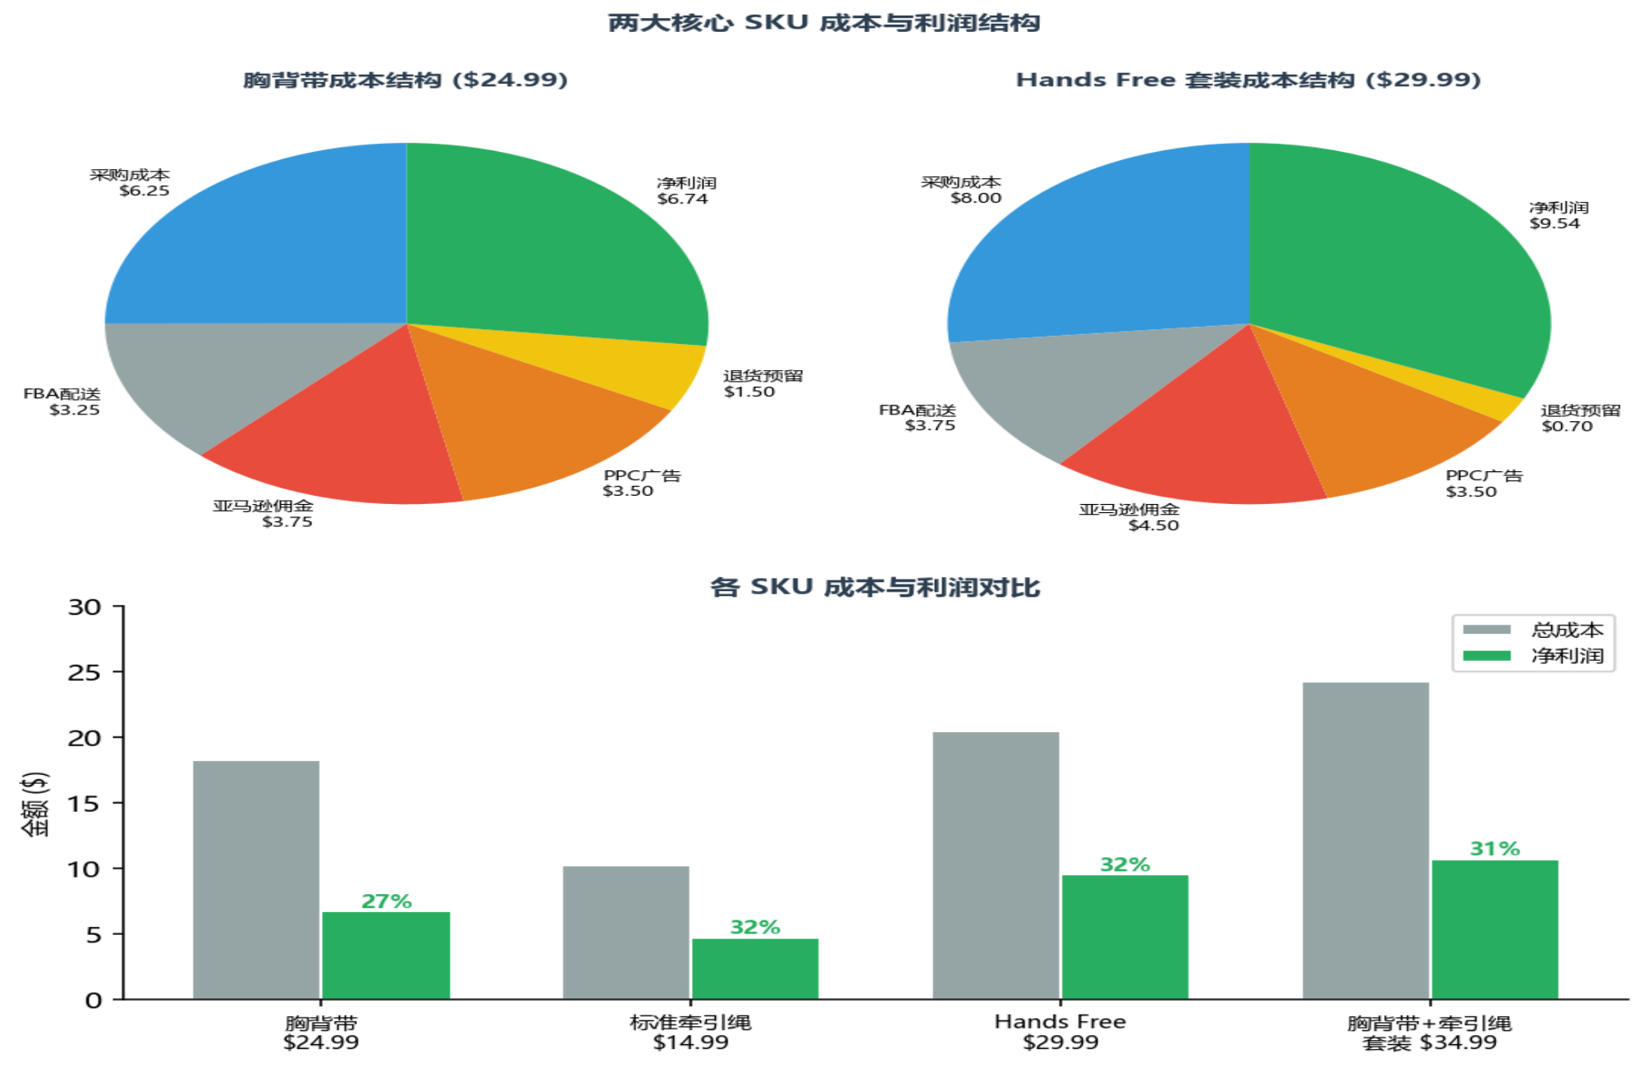
13.3 利润目标

SKU | 售价 | 总成本 | 净利润 | 净利率 | 稳定期目标
胸背带 | $24.99 | $16.25-18.25 | $6.74-8.74 | 27-35% | 28%+
标准牵引绳 | $14.99 | $9.75-10.75 | $4.24-5.24 | 28-35% | 30%+
Hands Free | $29.99 | $19.70-20.70 | $9.29-10.29 | 31-34% | 32%+
胸背带 +牵引绳套装 | $34.99 | $23.50-25.50 | $9.49-11.49 | 27-33% | 28%+

13.4 促销价格底线

SKU | 正常价 | Coupon促销 | Lightning Deal | 绝不低于
胸背带 | $24.99 | 5-10% off | $19.99 | $17.99
标准牵引绳 | $14.99 | 5-10% off | $11.99 | $9.99
Hands Free | $29.99 | 5-10% off | $24.99 | $21.99

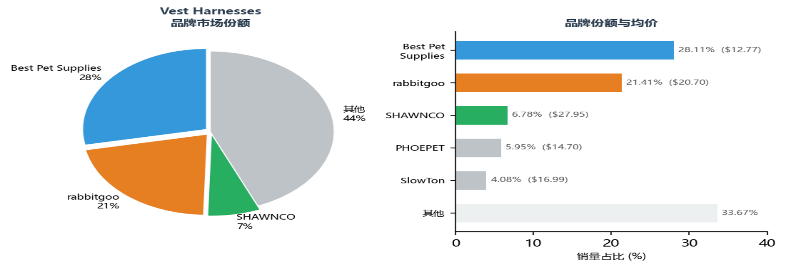
维度 | PUDIWIND | Best Pet  Supplies | rabbitgoo | SHAWNCO | Ruffwear
价格 | $24.99 | $10-15 | $18-22 | $27.95 | $50+
尺码系统 | 体型结构导向 | 重量导向 | 重量导向 | 重量导向 | 体型导向
防拽方案 | 犬型专属 | 无 | 通用前扣 | 通用 | 较好
小型犬 | 首发核心人群 | 缩小版大犬款 | 中等 | 中等 | 有但太贵
套装 | 胸背带 +牵引绳+Hands Free | 无 | 有（品质差） | 无 | 有（太贵）
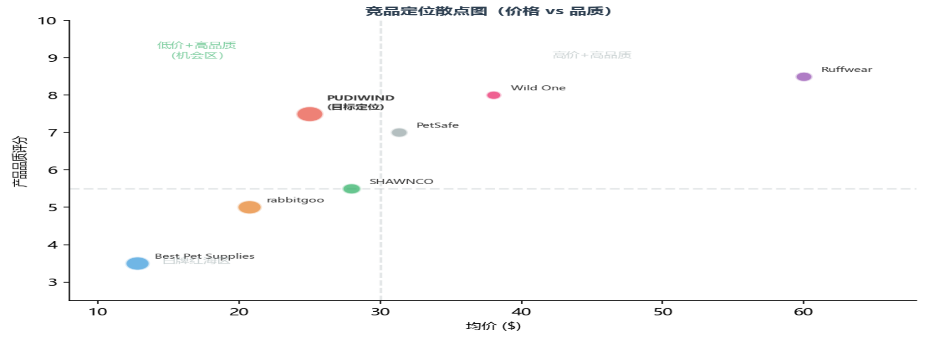

15.1 P0 核心关键词（首发）

关键词 | 月搜索量 | 购买率 | 策略
small dog harness | 98,430 | 1.37% | 核心大词，必须占位
no pull dog harness | 113,217 | 0.93% | 需求真空，教育型 Listing
dog harness small sized dog | 116,582 | 1.87% | 高转化词，必须覆盖
escape proof dog harness | 16,760 | - | 高客单价信号
french bulldog harness | 5,000+ | - | 犬种长尾词
easy on dog harness | 2,000+ | - | 穿脱便捷需求
step in dog harness | 8,000+ | - | 穿脱方式词

15.2 P1 增长关键词

关键词 | 月搜索量 | 信号
hands free dog leash | 57,906 | 唯一持续增长（5年+367%）
dog treat pouch | 69,863 | 70% 垄断 = 供给不足
dog seat belt for car | 69,991 | 6.52% 高转化
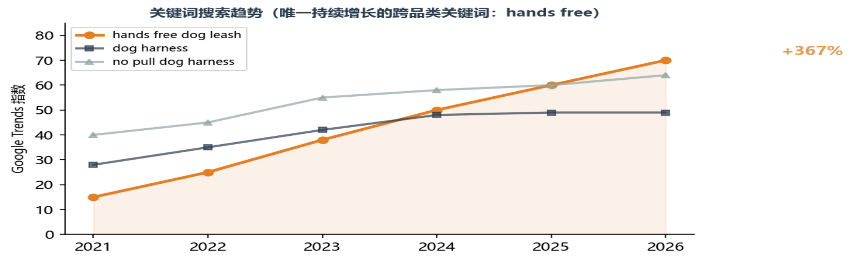

15.3 广告分组与预算分配（月预算 $3,000）

广告组 | 关键词方向 | 出价策略 | 预算
核心转化组 | small dog harness + no pull +  体型词 | 高出价，精准匹配 | $1,500/天 (50%)
犬种精准组 | FBD/corgi/dachshund harness | 中出价，词组匹配 | $600/天 (20%)
场景扩展组 | hands free + easy on + escape  proof | 中出价，广泛匹配 | $600/天 (20%)
品牌防御组 | PUDIWIND + wunzolefy | 低出价 | $300/天 (10%)

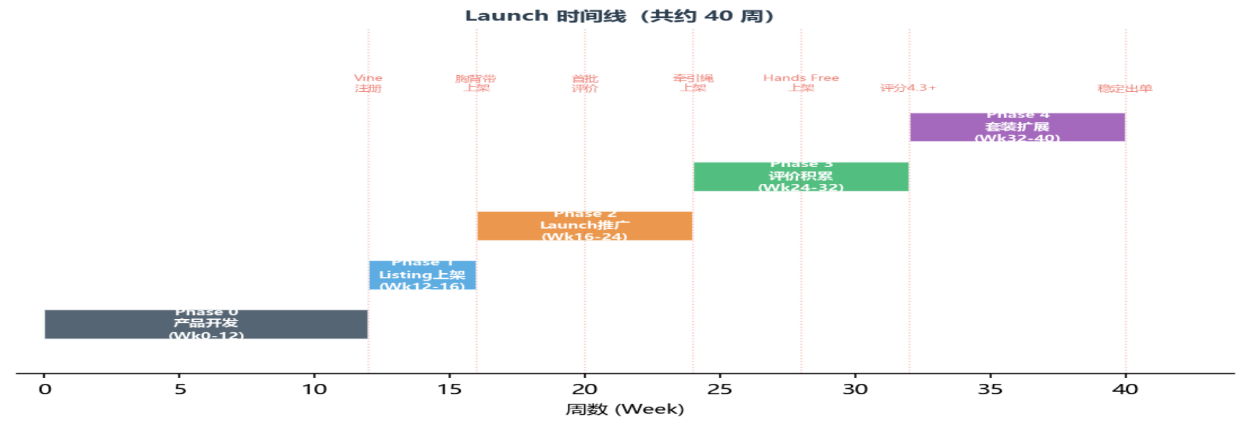
16.1 Phase 0：产品开发与供应链（Week 0-12）

周数 | 任务 | 产出
Wk 0-2 | 供应商筛选与打样（3 家候选） | 供应商对比表
Wk 2-4 | 首批打样（3 体型版型 × 3 尺码） | 样品确认
Wk 4-6 | 样品测试与修改 | 终版确认
Wk 6-8 | 首批生产（胸背带 300 + 牵引绳 200） | 质检报告
Wk 8-10 | 产品摄影（白底图 + 场景图 + 功能图） | 图片库
Wk 10-12 | Listing 文案撰写 + A+ 页面设计 | 上架就绪

16.2 Phase 1： Listing 上架 + 基础 PPC（Week 12-16）

周数 | 任务 | KPI
Wk 12 | 胸背带上架 + Vine 注册（30 个产品） | Listing 上线
Wk 13-14 | PPC 开启核心转化组（$60/天） | 曝光 > 10,000/周
Wk 14 | 10% Coupon 开启 | 转化率 > 5%
Wk 15-16 | 根据首周数据优化关键词和出价 | ACOS < 80%

16.3 Phase 2： Launch 促销 + 评价积累（Week 16-24）

周数 | 任务 | KPI
Wk 16-18 | Vine 评价陆续返回（目标 15+ 条） | 评分 > 4.3
Wk 18 | 标准牵引绳上架 | 第二 SKU 上线
Wk 20 | 犬种精准组广告开启 | CTR > 0.3%
Wk 22-24 | 首波 Lightning Deal（胸背带 $19.99） | BSR 冲击

16.4 Phase 3：评价积累 + 套装扩展（Week 24-32）

周数 | 任务 | KPI
Wk 24-26 | Hands Free 套装上架 | 第三 SKU 上线

Wk 26-28 | 胸背带 +牵引绳套装上架 | 套装 ASIN 上线
Wk 28-30 | Request a Review 推送 | 总评分数 > 30
Wk 30-32 | 品牌广告（SB）开启 | 品牌搜索量增长

16.5 Phase 4：稳定运营 + 扩展（Week 32-40）

周数 | 任务 | KPI
Wk 32-36 | 评价监控 + 差评处理 + 产品迭代 | 评分 > 4.4
Wk 36-38 | 季节限定色上线（Mint/Lavender） | SKU 扩展
Wk 38-40 | Prime Day / Black Friday 准备 | 库存备货

16.6 首批发货量建议

SKU | 首批数量 | 预估周销 | 库存周数 | 安全库存
胸背带（3 体型 × 3 尺码） | 300-500 件 | 20-50 件 | 8-15 周 | 维持 8 周安全库存
标准牵引绳 | 200-300 件 | 15-30 件 | 8-15 周 | 维持 8 周安全库存
Hands Free 套装 | 150-250 件 | 10-25 件 | 8-15 周 | Phase 3 上架

17.1 监听指标体系

指标 | 警戒线 | 目标线 | 触发动作
评分 | < 4.0 | > 4.4 | < 4.0 紧急排查差评原因
退货率 | > 15% | < 8% | > 15% 暂停放量 ，排查尺码/品质问题
留评率 | < 2% | > 5% | < 2% 加强 Request a Review + Vine
差评率 | > 8% | < 4% | > 8% 逐条分析差评，触发迭代
月销量增长 | 连续 2 周下降 | 月增 10%+ | 连续下降检查排名和竞品动态

17.2 迭代决策矩阵
4-6 周迭代周期：每 4-6 周汇总一次评论数据，根据差评频率排序确定迭代优先级。高频率差评 >低频率但严重差评 > 改进建议。迭代后在新批次中验证效果。

17.3 V2 定位验证指标

验证假设 | 关键指标 | 验证标准
"体型精准匹配"被用户认可 | 评论中提及 "fit"/"size" 的正面比例 | > 60% 正面提及
小型犬用户是主力 | 评论中提及犬种为小型犬的比例 | > 70% 为小型犬
3 秒穿脱有价值 | 评论中提及 "easy"/"quick" 正面 | > 40% 正面提及
套装策略有效 | 套装 ASIN 占总销量比例 | > 25% 来自套装

18.1 色彩体系

用途 | 色值 | 色名 | 说明
主色 | #2C3E50 | Charcoal Navy | 品牌标识色
辅色 | #E67E22 | Warm Amber | 安全色/CTA
首发主打色 | #F5CBA7 | Dune | 沙丘米色
首发主打色 | #F1948A | Blush | 柔粉（女性偏好）
永久色 | #7F8C8D | Slate | 石板灰
季节限定 | #A3E4D7 | Mint | 薄荷绿（春夏）

18.2 标志性元素
• 体型标识符号：3 种体型专属图标（深胸/宽胸/细长）——产品包装和 Listing 的核心视觉锤
• 金属品牌标牌：胸前椭圆形 PUDIWIND 标牌，拉丝不锈钢
• 对比色缝线：主色面料 + 白色/暖色缝线，品质感差异化
• 3 秒穿脱标识：产品上的操作图标 ，解决"不会穿"退货驱动
• 反光条标配化：所有产品标配反光条，不是卖点而是默认配置

18.3 摄影方向

维度 | V2 方向（当前） | 原因
场景 | 咖啡店 + 城市步道 + 公园 | 主打日常散步，不是训练
情绪 | 轻松感、自在感 | 小型犬主核心诉求是"省心"
参考品牌 | Wild One + Fable | 美学定位匹配城市小型犬女性用户

18.4 包装设计
• 胸背带：浅暖色硬质纸盒（Dune 沙丘米色 / Blush 柔粉）
• 内附：体型适配卡 + 快速使用指南 + 品牌故事卡
• 开箱体验：第一步是"找到我家狗的体型"——教育型开箱

PUDIWIND

Walk Different.

按体型设计，不按体重凑合。

PUDIWIND 品牌完整战略报告 V2 | 2026年3月 | 机密
基于卖家精灵 + Google Trends 数据 | 品牌名：PUDIWIND | 市场：Amazon US

